**MЭДЭЭЛЭЛ, ТЕХНОЛОГИЙН СУРГУУЛЬ**

**Навчаа Төгөлдөр**

**ХҮЛЭГТ ТОГЛООМ**

Мэргэжлийн индекс: D061302  
Комьпютерийн ухааны Бакалаварын зэрэг горилсон бүтээл

**УЛААНБААТАР ХОТ**

**2025 ОН**

**MЭДЭЭЛЭЛ, ТЕХНОЛОГИЙН СУРГУУЛЬ**

**SW21D047 Навчаа Төгөлдөр**

**ХҮЛЭГТ ТОГЛООМ**

Мэргэжлийн индекс: D061302

Комьпютерийн ухааны Бакалаварын зэрэг горилсон бүтээл

1. Удирдагч: . . . . . . . . . . . . . . . . . . . . . . . Багш, Ахлах багш П.Зоригтбаатар

Шүүмжлэгч: . . . . . . . . . . . . . . . . . .МТС захирал, Ахлах багш Ө. Ганзориг

**УЛААНБААТАР ХОТ**

**2025 ОН**

# тАЛАРХАЛ

Энэхүү дипломын ажлыг минь хийхэд туслалцаа үзүүлсэн нийт багш анги хамт олон бүх хүмүүстээ талархал илэрхийлээ

# сУДЛААЧИЙН ЁС ЗҮЙН БАТАЛГАА

Хичээл сургалтын аппликейшн нь сэдэвт дипломын ажил нь миний өөрийн бүтээл бөгөөд Монгол Улсын оюуны өмчийн эрхийг зөрчөөгүй болохыг баталж байна. Энэхүү бүтээл нь нийт 31 хуудастай бөгөөд Мандах их сургуулийн өмч болох бөгөөд тус сургуулийн номын сангаар дамжуулан нийтийн хүртээл болгохыг зөвшөөрч байна.

Гарын үсэг: . . . . . . . . . . .

Оюутны нэр: Н.Төгөлдөр

Оюутны код: SW21D047

Огноо: ..................

# Хураангуй

Машин түрээслэх системийн вэбсайт нь хэрэглэгчдэд онлайн платформоор дамжуулан машин түрээслэх боломжийг олгодог. машин түрээслэхэд хялбар, найдвартай болгох үүднээс энэхүү системийг хийв.

**Түлхүүр үг:** өгөгдлийн сан, програмчлал, систем Python Django, Flutter, PostgreSql,

**АГУУЛГА**

**ТАЛАРХАЛ II**

**СУДЛААЧИЙН ЁС ЗҮЙН БАТАЛГАА** III

**ХУРААНГУЙ IV**

**ЗУРГИЙН ЖАГСААЛТ VI**

**ХҮСНЭГТИЙН ЖАГСААЛТ** **VII**

**ТОВЧИЛСОН ҮГИЙН ЖАГСААЛТ VIII**

**НЭГ. СЭДВИЙН СУДЛАГДСАН БАЙДАЛ /СУДАЛГААНЫ ОНОЛ АРГА ЗҮЙ 2**

1.1 ЕРӨНХИЙ СУДАЛГАА 4

1.2 Одоогийн системийн судалгаа: 5

1.3 Хийгдэх системийн судалгаа: 6

1.4 Ижил төстэй байгууллагын судалгаа 6

1.5 Архитектурын сонголт 7

**2 2. ХОЁР. Төслийн хэсэг 22**

2.1 Өгөгдлийн сангийн зохиомж 17

2.2 Class диаграммм 18

2.3 Sequence диаграммм 19

2.4 Activity диаграмм 20

2.5 Collaboration diagram 21

2.6 Component diagram 23

2.7 State Chart diagram 25

2.8 Network diagram 26

2.9 Дэлгэцийн зохиомж: 27

**ДҮГНЭЛТ 30**

**АШИГЛАСАН НОМ ЗҮЙ 31**

# 

# Зургийн жагсаалт

Зураг 1 ruchup.io 4

Зураг 2 django 7

Зураг 3 PostgreSql 9

Зураг 4 postman 11

Зураг 5 flutter 13

Зураг 6 firebase 14

Зураг 7 ӨЕС 17

Зураг 8 Sequence диаграммм 18

Зураг 9 usecase диаграмм 19

Зураг 10 senario диаграммм 20

Зураг 11 activity диаграммм 23

Зураг 12 State Chart диаграммм 24

Зураг 13 collabration диаграммм 25

Зураг 14 Component диаграммм.......................................................................................... ...26

Зураг 15 homapge 27

Зураг 16 самбар 28

Зураг 17 бүртгүүлэх, нэвтрэх 29

# хҮСНЭГТИЙН ЖАГСААЛТ

Хүснэгт 1 Системийн хэрэглээ 6

Хүснэгт 2 Үйлдлүүд 7

Хүснэгт 3 Ижил төстэй вэб 8

Хүснэгт 4 Django 9

Хүснэгт 5 firebase 16

Хүснэгт 6 Scenario 21

Хүснэгт 7 **ӨЕС** ……………………………………………………….……………………..22

# тоВЧИЛСОН ҮГИЙН жагсаалт

**ӨСУС** Өгөгдлийн сан удирдах систем

**ПХ** Программ хангамж

**МС** Мэдээллийн систем

**ӨЕС** Өгөгдлийн ерөнхий схем

**ОХД** Объектын холбоосон диагр

# ОРШИЛ

1. “Monopoly” нь 1935 онд Parker Brothers компаниас гаргасан стратегийн ширээний тоглоом юм. Monopoly вэб тоглоомын систем нь Monopoly сонгодог самбарын тоглоомын онлайн, интерактив хувилбараар хангах зорилготой юм. Энэхүү систем нь тоглогчдод вэб хөтчөөр дамжуулан тоглоомын дижитал хувилбарыг бодит тоглогчидтой олон тоглогчийн горимд эсвэл хиймэл оюун ухаантай өрсөлдөгчдийн эсрэг тоглох боломжийг олгодог.
2. **Системийн зорилго**
3. Дижитал хүртээмжтэй байдал: Уламжлалт монополь тоглоомыг тоглоход физик самбар, тоглоомын хэрэгсэл, тоглогчид зэрэг шаардлагатай байдаг. Харин энэхүү вэб суурьтай системийн тусламжтайгаар тоглогчид хаана ч, хэзээ ч интернет холболттой байхад л хангалттай. Энэ нь гэр бүл, найз нөхөдтэйгөө хол зайд байсан ч тоглох боломжийг олгоно.
4. Олон тоглогчийн функц: Систем нь 2-4 тоглогчийн хооронд бодит цагийн харилцан үйлдлийг дэмждэг. Тоглогчид өөрийн хүссэн найзтайгаа тоглох, эсвэл санамсаргүй сонгогдсон онлайн хэрэглэгчидтэй өрсөлдөх боломжтой. Хамтран тоглох боломж нь тоглоомын сэтгэл ханамжийг нэмэгдүүлж, хэрэглэгчийн оролцоог өргөжүүлдэг.
5. AI интеграци: Хүний оролцоо шаардлагагүй үед хиймэл оюун ухаантай тоглогч (бот) санал болгодог. Энэхүү AI нь шоо шидэх, хөрөнгө худалдан авах, худалдаа хийх зэрэг тоглогчийн логикийг дуурайх боломжтой. AI-ийн түвшинг тохируулснаар тоглоомыг анхан, дунд, ахисан шатны тоглогчдод тохируулан хөгжүүлэх боломжтой.
6. Тоглоомын автоматжуулсан механик: Хэрэглэгчдийн гар ажиллагааг багасгах үүднээс тоглоомын дүрмүүдийг систем автоматаар хэрэгжүүлдэг. Жишээ нь: шоо шидсэний дараа хөдлөх зайг тооцоолж, үл хөдлөх хөрөнгө эзэмшилд очвол худалдан авах, түрээсийн мөнгө төлөх процессыг автоматаар гүйцэтгэнэ. Энэ нь алдаа багатай, хурдан тоглох боломжийг олгодог.
7. Хэрэглэгчийн сайжруулсан туршлага (UX): UI нь динамик хөдөлгөөнт дүрс, дууны эффект, хэрэглэгчийн логийг харуулсан ухаалаг самбаруудаар бүрддэг. Жишээ нь: тоглогч шоо шидэхэд шоо хөдөлж буй анимац гарч, шоо буусан байрлал дээр тайлбар харагддаг.
8. Явцыг хянах: Тоглоомын явцыг автоматаар хадгалах боломжтой бөгөөд тоглогч тоглоомыг дундаас нь үргэлжлүүлэх, өнгөрсөн түүхийг үзэх, статистикийн тайлан гаргах боломжтой. Энэ нь тоглогчийн хөгжлийг хянах, тоглоомын гүйцэтгэлийг судлахад хэрэгтэй.

* .**Системийн хамрах хүрээ:** Monopoly Web Game систем нь уламжлалт монопол тоглоомын дүрмийг дижитал хэлбэрээр бүрэн хэрэгжүүлж, интерактив самбар, олон тоглогчийн оролцоо, бодит цагийн харилцан үйлдэл зэрэг элементүүдийг багтаасан. Систем нь зөөврийн, хэрэглэхэд хялбар, платформ хооронд нийцтэй байдлаар бүтээгдсэн ба тоглоомын явцыг удирдах, хадгалах, анализ хийх боломжтойгоор онцлог юм.
* **Хэрэглэгчийн хамрах хүрээ:**
  + **Тоглоомын самбар** – тоглогчид шоо шидэж, талбайн дагуу хөдөлж, үл хөдлөх хөрөнгө худалдаж авдаг гол орчин.
  + **Аватар ба мэдээллийн самбар** – тоглогчийн нэр, үлдэгдэл мөнгө, эзэмшиж буй хөрөнгө зэргийг харуулна.
  + **Шоо өнхрүүлэх хэсэг** – RNG-ээр ажилладаг, тоглоомын гол хөдөлгүүр.
  + **Үл хөдлөх хөрөнгийн карт** – эзэмшигч, түрээсийн хэмжээ, барилгын үнэ зэргийг харуулна.
  + **Худалдан авах/дуудлага худалдаа** – үл хөдлөх хөрөнгөг эзэмших, худалдан авах эсвэл дуудлага худалдаагаар олгох боломж.
  + **Худалдааны интерфейс** – тоглогчид хоорондоо хөрөнгөө солилцох боломжтой.
  + **Шанс ба олон нийтийн карт** – тоглогчийн хувь заяанд нөлөөлөх гэнэтийн үйл явдлууд.
  + **Чат болон мэдэгдэл** – харилцаа, тоглоомын мэдэгдэл дамжуулах.
  + **Банкны болон моргейжийн менежмент** – хөрөнгөө барьцаалах, банкнаас мөнгө авах зэрэг функцууд.
  + **Цэс, тохиргоо** – тоглоомын тохиргоо, дуу, дүрмийн сонголт зэргийг өөрчлөх боломж.
* **Хэн хэрэглэнэ?**
* Насны бүлгээр:

Хүүхдүүд (4-12): Боловсролын болон интерактив тоглоомууд

Өсвөр насныхан (13-19): Нийгмийн болон үдэшлэгт зориулсан тоглоомууд

Залуу насанд хүрэгчид (20-35): Стратеги, евро маягийн тоглоомууд

Насанд хүрэгчид (36-55): Сэдэвчилсэн болон стратегийн тоглоомууд

Ахмад настнууд (56+): Сонгодог тоглоомууд болон оюун ухааны тоглоомууд

* Хүйсээр:

51% эмэгтэйчүүд

49% эрэгтэй

**Зорилтууд, түүний үнэлгээ:**

Зорилтууд нь аливаа систем эсвэл төслийн хүрэх ёстой тодорхой үр дүнгүүдийг тодорхойлдог бөгөөд эдгээр зорилтуудыг хэрхэн үнэлж, дүгнэх нь амжилтыг хэмжих чухал хэсэг юм. Машин түрээсийн системийн хувьд зорилтууд нь дараах байдлаар тодорхойлогдож, үнэлэгдэж болно:

1. **Зорилтууд:**
2. Хэрэглэгчдийн хэрэгцээг тодорхойлохын тулд ярилцлага, асуулга, хэрэглэгчийн үйлдлийн ажиглалт ашиглана.
3. Системийн архитектур болон өгөгдлийн загварыг UML ба ООШ аргачлалаар боловсруулна.
4. Холбоост өгөгдлийн сангийн системийг PostgreSQL ашиглан боловсруулна.
5. Django ба Flutter ашиглан хөгжүүлэлт хийх, нэг кодоор олон платформыг дэмжих.
6. Системийг unit test, integration test, UI test-ээр бүрэн шалгаж, найдвартай байдлыг баталгаажуулна.
7. **Үнэлгээний шалгуур**:

* Найдвартай байдал: Алдаагүй гүйцэтгэл, серверийн тогтвортой байдал.
* Уян хатан байдал: UI, фукнц өргөтгөх, бусад системтэй холбогдох боломж.
* Сайжруулалт: Хөгжүүлэгчдэд зориулсан баримт бичиг, тогтмол шинэчлэлт.
* Хэрэглэгчийн сэтгэл ханамж: UX туршилтаар баталгаажсан интерфейс, статистик мэдээлэлтэй dashboard.

**Систем хөгжүүлэх үндэслэл**

* Хэрэглэгч хүссэн үедээ, хүссэн газраасаа мэдээлэл авах боломжтой байх  
  Орчин үеийн хэрэглэгчид аливаа үйлчилгээг аль болох хурдан, хялбар, алсын зайнаас авах хүсэлтэй болсон. Тиймээс систем нь хэрэглэгчдэд 24/7 ажиллагаатай цахим орчинд хүссэн мэдээллээ цаг алдалгүй, шуурхай авах боломжийг бүрдүүлнэ. Энэ нь хэрэглэгчийн сэтгэл ханамжийг нэмэгдүүлж, үйл ажиллагааны үр ашигт эерэгээр нөлөөлнө.
* АТС үйлчилгээний ажилтнуудад үр ашигтай байх  
  АТС-ийн ажилтнуудын өдөр тутмын үйл ажиллагааг автоматжуулснаар мэдээлэл боловсруулах, хэрэглэгчдэд үйлчилгээ үзүүлэх, тайлан гаргах зэрэг ажлууд илүү хялбар, хурдан хийгддэг болно. Ингэснээр хүний оролцоо багасч, алдаа гарах магадлал буурна.
* Системийн хурд, найдвартай ажиллагааг хангах  
  Систем нь найдвартай ажиллагаатай, өгөгдлийг хурдан боловсруулах чадвартай байхаар төлөвлөгдсөн. Энэ нь хэрэглэгчдэд тасралтгүй үйлчилгээ үзүүлэх, мэдээллийн саатал үүсэхээс сэргийлэх ач холбогдолтой. Мөн мэдээлэл хадгалах, хамгаалах тал дээр аюулгүй байдлын шаардлагуудыг хангасан байх тул хэрэглэгч болон байгууллагын мэдээллийн бүрэн бүтэн байдал хангагдана.

# НЭГ. СЭДВИЙН СУДЛАГДСАН БАЙДАЛ /СУДАЛГААНЫ ОНОЛ АРГА ЗҮЙ

## Ерөнхий судалгаа

зураг 1(richup.io)

Зураг 1

1. **Вэб дээр суурилсан Monopoly тоглоомын онцлог**

Вэбд суурилсан **Monopoly** төрлийн тоглоомууд нь уламжлалт ширээний тоглоомын үндсэн механик, зарчим дээр тулгуурлан, түүнийг дижитал орчинд амилуулсан хэлбэр юм. Эдгээр тоглоомууд нь **үл хөдлөх хөрөнгийн худалдаа, санхүүгийн менежмент, тактикийн шийдвэр гаргалт** зэрэг үндсэн элементүүдийг агуулдаг. Ингэснээр тоглогчид стратеги, төлөвлөлт, тооцоолол зэргийг бодитоор турших боломжтой болдог.

1. **Гол бүрэлдэхүүн хэсгүүд:**

* **Хэрэглэгчийн ойлгомжтой интерфэйс (UI):** Тоглогч бүр тоглоомын явцыг ойлгох, удирдах, шийдвэр гаргах процессыг хялбархан дагах боломжтой байх нь чухал.
* **Олон тоглогчийн горим (Multiplayer support):** Интернэтээр дамжуулан найз нөхөдтэйгээ эсвэл дэлхий даяарх тоглогчидтой хамт тоглох боломжийг олгодог.
* **Платформ хоорондын нийцтэй байдал (Cross-platform compatibility):** Компьютер, таблет, ухаалаг утас зэрэг төхөөрөмжүүд дээр саадгүй ажиллах чадвартай байхаар хөгжүүлэгддэг.
* **Хөгжүүлэлтийн технологиуд:** Ихэнхдээ **JavaScript, HTML5, CSS** зэрэг вэб технологиудыг ашиглан, анимэйшн, өгөгдлийн урсгал, UI бүрдүүлэлтийг гүйцэтгэдэг.

1. **Хөгжүүлэлтийн өртөг:**

Ийм төрлийн тоглоомыг хөгжүүлэх нь техникийн хувьд нарийн төвөгтэй бөгөөд **15,000 - 20,000 ам.долларын** төсөв шаардагддаг. Энэ өртөг нь график дизайн, тоглоомын логик, хэрэглэгчийн туршлага (UX), серверийн хэсгийн хөгжүүлэлт зэргийг хамарна.

1. **Нээлттэй эхийн төслүүд ба нөөц:**

Нээлттэй эхийн төслүүд болон олон нийтийн бүтээсэн нөөц материалууд (GitHub, itch.io гэх мэт) нь хөгжүүлэгчдэд бэлэн суурь код ашиглах, тоглоомыг өөрийн хэрэгцээнд нийцүүлэн өөрчлөх, турших, өргөтгөх боломжийг олгодог.

1. **Боловсролын хэрэглээ:**

Monopoly төрлийн тоглоом нь зөвхөн зугаа цэнгэлийн хэрэгсэл төдийгүй боловсролын хэрэгсэл болгон ашиглагддаг. Тухайлбал, математикийн тооцоолол, бутархай тоо, орлогын менежмент зэрэг ойлголтуудыг сурагчдад сонирхолтой байдлаар заахад үр дүнтэй байдаг. Тоглоомын орчин нь хүүхдүүдэд асуудал шийдвэрлэх чадварыг хөгжүүлэхэд тус болдог.

Зураг 1 SEQ 1 \* ARABIC 0

## 1.2 Одоогийн системийн судалгаа:

Энэ хэсэгт сонгосон байгууллагын систем хөгжүүлэхээс өмнөх үйл ажиллагаа болон тулгардаг байсан асуудлуудыг товч дурдана. Үүнд дараах 2 хэсгээс тогтоно.

* **Сонгосон веб судалгаа :**  Richup.io бол сонгодог Monopoly самбарын тоглоомоос сэдэвлэсэн үнэгүй онлайн тоглоом юм. Энэ нь тоглогчдод бүртгүүлэх, татаж авах шаардлагагүйгээр өөрийн вэб хөтчөөр дамжуулан найз нөхөд, танихгүй хүмүүс эсвэл хиймэл оюун ухаантай өрсөлдөгчидтэй шууд үл хөдлөх хөрөнгийн худалдаа хийх, баялгийн хуримтлал үүсгэх боломжийг олгодог. ￼
* Richup.io-ийн гол онцлогууд нь:

• Олон тоглогчийн дэмжлэг: Найзууд эсвэл бусад онлайн тоглогчидтой тогло.

• AI өрсөлдөгчид: Найзууд байхгүй үед компьютерийн удирдлагатай тоглогчидтой өрсөлдөнө.

• Хэрэглэгчдэд ээлтэй интерфэйс: Тоглолтыг саадгүй тоглоход хялбар бөгөөд ойлгомжтой загвар.

• Бүртгэл шаардлагагүй: Бүртгэл үүсгэхгүйгээр шууд тоглож эхлээрэй.

Тоглогчид Richup.io-г хурдан хэмнэлтэй тоглоом, богино хугацаанд олон тоглоом тоглох боломжийг олгодог, мөнгө хянах үр дүнтэй функцээр нь магтдаг. ￼

Тоглоомын үзүүлэнг үзүүлэхийн тулд та дараах тоглоомын видеог үзэж болно.Асуудлын тодорхойлолт : хязгаарлагдмал хүрээ, сүлжээний асуудал, түнш компаниуд

## Хийгдэх системийн судалгаа :

**● Сценари (Бодит үйл явдал)**

Ээж, хүү хоёр оройн цагт “Ludo” апп-аар хамтдаа тоглоно. Ээж нь шинэ хэрэглэгч болон бүртгүүлж, найзуудтайгаа сонирхолтой тоглох болно.

* **Use Case (Системийн хэрэглээ)**

хүснэгт 1 (Системийн хэрэглээ**)**

| **Case** | **Онлайн тоглоом эхлүүлэх (Start Online Game)** |
| --- | --- |
| **Товч тайлбар** | Тоглогч апп ашиглан онлайн тоглоом сонгож, найзаа урих эсвэл (random) тоглогчтой тоглоом эхлүүлнэ. |
| **(Actor)** | Тоглогч (Хариулах) |

* **Үйлдлүүд (Steps)**

хүснэгт 2(Үйлдлүүд**)**

| **Дугаар** | **Үйлдэл** | **Тайлбар** |
| --- | --- | --- |
| 1 | Апп нээх | Тоглогч тоглоомын аппликейшн нээнэ. |
| 2 | Онлайн тоглоом сонгох | "Онлайн тоглоом" гэсэн сонголтыг дарна. |
| 3 | Найз урих / санамсаргүй тоглогч | Тоглогч найзаа урих эсвэл системээр санамсаргүй тоглогчтой холбогдоно. |
| 4 | Тоглоом эхлэх | Тоглоомын сервер тоглолтыг эхлүүлнэ. |
| 5 | Дуусах, үр дүнг харах | Тоглоом дууссаны дараа үр дүнг харуулна. |

**● Функциональ баталгаа**

хариулагч:

Бүртгүүлэх / нэвтрэх

Найзтайгаа тоглох

Оноо, зэрэглэл

Худалдан авалт

**● Функциональ бус аюулгүй**

Хэрэглээ: Хялбар интерфейс, олон хэл

Найдвартай байдал: Алдаанаас сэргэх

Хурд: 5 сек өөрчлөлтт, хурдан хариу

Нэмэлт: Chat, шинэ тоглоом нэмэх

Дизайн: Орчин үеийн, бүх төхөөрөмжид хэрэглэх

* 1. **Ижил төстэй вэбийн хамрах хүрээ**

хүснэгт 3(Ижил төстэй вэб)

| **Систем** | **Онцлог** | **Давуу тал** |
| --- | --- | --- |
| **Pogo Monopoly** | Албан ёсны лицензтэй хувилбар | Чанартай графиктай, тогтвортой сервертэй, найдвартай ажиллагаа бүхий, хэрэглэгчдэд итгэл төрүүлдэг. |
| **Monopoly Online** | Үнэгүй, браузерт суурилсан тоглоом | Хэрэглэгч бүртгүүлэх шаардлагагүй, шууд тоглох боломжтой, хялбар нэвтрэх орчинтой. Туршлагагүй тоглогчдод хүртээмжтэй. |
| **RichUp.io** | Бодит цагийн онлайн тоглоом | Хурдан өрнөдөг тоглоомын явц, хиймэл оюун ухаантай (AI) өрсөлдөгчтэй, ганцаар болон бусадтай тоглох боломжтой. |
| **Rento Monopoly** | Вэб болон апп хэлбэрээр ашиглах боломжтой | Үл хөдлөх хөрөнгийн системийг сайн боловсруулсан, олон тоглогчийн горимтой, хэрэглэгчийн удирдлагын систем сайн хөгжсөн. |
| **Tabletopia** | Ширээний тоглоомын платформ | Зөвхөн Monopoly биш олон төрлийн тоглоомыг дэмждэг, тоглоомоо өөрчлөх (customize хийх) боломжтой, дүрмийн уян хатан байдал өндөр. |

## Архитектурын сонголт :

* **Django:**



Зураг 2 (django)

## Django Framework

**Django** бол Python програмчлалын хэл дээр суурилсан, өндөр түвшний вэб хөгжүүлэлтийн фреймворк юм. Энэ нь **“Хурдацтай хөгжил, цэвэр, прагматик дизайн”** уриан дор бүтээгдсэн бөгөөд олон дахин давтагддаг, төвөгтэй процессыг хялбаршуулах зорилготой. Django-г 2005 оноос эхлэн олон туршлагатай хөгжүүлэгчид хөгжүүлж эхэлсэн бөгөөд өнөөдөр хамгийн өргөн хэрэглэгддэг вэб хөгжүүлэлтийн фреймворкуудын нэг болоод байна.

Энэхүү фреймворк нь хэрэглэгчдэд **вэб системийг түргэн хугацаанд, найдвартай бөгөөд хялбар байдлаар бүтээх** боломжийг олгодог. Django нь олон төрлийн төсөлд — жижиг блог, онлайн дэлгүүр, нийгмийн сүлжээ, REST API бүхий вэб платформ зэрэг — ашиглагдаж байна. Django-г ашигласнаар хөгжүүлэгчид веб програм хангамжийг эхнээс нь бүтээх шаардлагагүй, олон дахин ашиглагддаг модулиудыг ашиглах боломжтой болдог.

* **Django фреймворкийн гол давуу талууд:**

хүснэгт (Django**)**

| **Ангилал** | **Давуу Тал** | **Сул Тал** |
| --- | --- | --- |
| **1. Хөгжүүлэлтийн хурд** | ✅ **Бэлэн системтэй**: - Админ панел (/admin) автоматаар үүсдэг - Нэвтрэх/бүртгэл (django.contrib.auth) - ORM ашиглан SQL бичих шаардлагагүй - Монгол стартапууд MVP хурдан бүтээхэд тохиромжтой | ❌ **Жижиг төсөлд "хэтэрхий"**: - 1-2 хуудасны вэб сайтанд тохиромжгүй - settings.py тохиргоо их шаарддаг |
| **2. Аюулгүй байдал** | ✅ **Аюулгүй байдлыг автоматаар хангана**: - CSRF токен ({% csrf_token %}) - SQL injection хамгаалалт - Нууц үг хэшлэх (SHA256/PBKDF2) - Монголын вэб сайтуудын эрсдэл багатай | ❌ **Нэмэлт аюулгүй байдал**: - OAuth2 (Facebook/Google нэвтрэх) зэрэгт django-allauth гэх нэмэлт сан хэрэгтэй |
| **3. Гүйцэтгэл** | ✅ **Дунд зэргийн traffic-д тохиромжтой**: - Redis кэш (django-redis) - PostgreSQL/MongoDB холболт сайн - Монголын ихэнх SaaS системд хангалттай | ❌ **Өндөр ачаалалд**: - Real-time чат (WebSocket) хийхэд Django Channels хэрэгтэй - Их хэмжээний өгөгдөл боловсруулахад ORM удаан ажиллах магадлалтай |
| **4. Суралцах энгийн** | ✅ **Python-ийн энгийн синтакс**: - Монгол оюутнууд Python сурдаг - Django Girls сургалтууд (Улаанбаатарт идэвхтэй) | ❌ **MTVзагварыг ойлгох**: - Model-Template-View ойлгоход анхлан суралцагчдыг төөрөгдүүлж болно |
| **5. Монгол дэмжлэг** | ✅ **Орон нутгийн комьюнити**: - Python Mongolia групп (10K+ гишүүн) - Stack Overflow-н монгол хэлний асуултууд - "Django-г эхлэгчдэд" ном (Монгол хэлээр) | ❌ **Цөөн туршлагатай мэргэжилтэн**: - Монголд Django Senior Developer цөөн - Албан ёсны сургалт бага (ихэнх нь онлайн курс) |

* **pgAdmin 4**

Зураг 3

pgAdmin 4 нь PostgreSQL өгөгдлийн сангийн удирдлага, хөгжүүлэлтийн зориулалттай нээлттэй эхийн график хэрэглэгчийн интерфейс (GUI) юм. Энэ нь PostgreSQL-ийн хүчирхэг боломжуудыг бүрэн ашиглахад тусалдаг, хэрэглэгчдэд ээлтэй, платформ хоорондын нийцтэй байдал бүхий хэрэгсэл бөгөөд өгөгдлийн сангийн администратор, хөгжүүлэгч, шинжээчдийн дунд хамгийн өргөн хэрэглэгддэг хэрэгслүүдийн нэг болжээ.

зураг 3(pgadmin)

pgAdmin 4 нь Windows, macOS, Linux болон вэб хөтчөөр дамжуулан ажиллах боломжтой тул төслүүдэд платформоос үл хамааран ашиглагдах давуу талтай. Энэ нь хэрэглэгчдэд өгөгдлийн сан үүсгэх, удирдах, хүснэгтүүдийг зохион байгуулах, асуулга (SQL Query) бичих, гүйцэтгэлийг шинжлэх зэрэг үйлдлийг хялбархан гүйцэтгэх боломж олгодог.

**pgAdmin ашиглах гол давуу талууд:**

1. 1. Хэрэглэгчдэд ээлтэй интерфейс

pgAdmin 4 нь график хэрэглэгчийн интерфейс (GUI)-ээр дамжуулан өгөгдлийн сангийн бүтэц, асуулга, гүйцэтгэл, индекс, хязгаарлалт болон бусад элементийг визуал хэлбэрээр удирдах боломжийг олгодог. Энэ нь командын мөрийн орчноос (CLI) илүү ойлгомжтой, хурдан ажиллах боломжийг хөгжүүлэгчдэд олгодог.

1. **2. Цогц шинж чанарууд**

pgAdmin нь өгөгдлийн сан удирдахад шаардлагатай бүх хэрэгслийг нэг дор багтаасан:

* Хүснэгт, хандалт, харагдац, триггер, процедур, функц, схем зэрэг өгөгдлийн сангийн элементүүдийг бүтээх, засах, устгах
* SQL Editor: Асуулга бичих, хадгалах, гүйцэтгэх боломжтой, syntax highlight бүхий редактор
* Query Tool: Гүйцэтгэлийн тайлан, үр дүнг хүснэгт болон график хэлбэрээр харуулах боломж
* Dashboard: Өгөгдлийн сангийн ачаалал, CPU ашиглалт, үйл ажиллагааг мониторинг хийх самбар

1. **3. Олон нийтийн дэмжлэг**

pgAdmin нь нээлттэй эхтэй тул олон мянган хөгжүүлэгчдийн дэмжлэгтэйгээр тогтмол сайжруулагдаж байдаг. Stack Overflow, GitHub, албан ёсны форумууд болон баримтжуулалт нь хөгжүүлэгчдэд асуудлаа шийдэхэд хурдан тусалдаг.

1. **4. Платформ хоорондын нийцтэй байдал**

pgAdmin 4 нь Windows, Linux, macOS болон веб хэлбэрээр ажилладаг тул хэрэглэгч өөрийн дуртай орчинд ашиглах боломжтой. Энэ нь томоохон байгууллагуудад янз бүрийн үйлдлийн систем дээр PostgreSQL удирдах хэрэгцээг хялбаршуулдаг.

1. **5. Идэвхтэй хөгжүүлэлт**

pgAdmin төслийг PostgreSQL Global Development Group болон олон улсын нээлттэй эхийн хувь нэмэр оруулагчид хөгжүүлж, байнга шинэчилж, засварлаж байдаг. Үүнээс үүдэн аюулгүй байдал, гүйцэтгэл болон шинэлэг функцүүдийг тогтмол нэвтрүүлж байна.

1. **6. SQL асуулгын гүйцэтгэлийн шинжилгээ**

pgAdmin нь EXPLAIN болон EXPLAIN ANALYZE функцүүдийг дэмждэг бөгөөд эдгээр нь SQL асуулгын гүйцэтгэлийг нарийвчлан шинжлэх, оновчтой болгоход тусалдаг. Тухайлбал:

* Query execution plan (гүйцэтгэлийн төлөвлөгөө)
* Index ашиглалт
* Ачааллын түвшин, санах ой ашиглалт
* Гүйцэтгэлийн хугацааны хуваарилалт
* **Postman**

1. 

зураг 4 (postman)

Postman бол API хөгжүүлэлтийг илүү үр дүнтэй, хурдан, бүтэцтэй болгоход чиглэсэн, хөгжүүлэгчид болон туршигчдын дунд өргөн хэрэглэгддэг API тест, хөгжүүлэлтийн хэрэгсэл юм. Энэ нь анх Google Chrome хөтчийн өргөтгөл хэлбэрээр гарч байсан ч одоо Windows, macOS, Linux үйлдлийн систем дээр ажиллах бүрэн хэмжээний ширээний програм болж өргөжсөн. Өнөөдөр дэлхий даяар олон сая хөгжүүлэгчид Postman-ыг REST, SOAP, GraphQL API-тай ажиллахдаа ашиглаж байна.

Postman нь зөвхөн API хүсэлт (request) илгээх хэрэгсэл биш бөгөөд API-ийг бүтээх, турших, автоматжуулах, баримтжуулах, CI/CD-тэй нэгтгэх бүрэн орчин бүрдүүлдэг тасралтгүй хөгжүүлэлтийн экосистем болж чаджээ.

* **Postman ашиглах гол давуу талууд:**

1. **1. Хялбаршуулсан API тест**

Postman нь хэрэглэгчдэд API хүсэлтүүдийг хурдан үүсгэх, илгээх, хариултыг хялбар унших боломжийг өгдөг. GET, POST, PUT, DELETE зэрэг HTTP аргуудыг дэмжиж, URL, headers, params, body зэргийг UI-аар дамжуулан тохируулж, турших боломжтой. Хариултыг JSON, HTML, XML хэлбэрээр танилцуулж, форматтайгаар үзүүлдэг нь хөгжүүлэгчийн ажиллах орчныг илүү ойлгомжтой болгодог.

1. **2. Баян функцийн багц**

Postman нь дараах боломжуудыг санал болгодог:

* Collections: Төслийн API-уудыг бүлэглэх, менежмент хийх
* Environment Variables: API-ийн сервер хаяг, токен зэрэг хувьсагчийг хадгалах
* Tests & Scripts: JavaScript дээр суурилсан API тестүүд бичиж, автомат шалгалт хийх
* Monitors: API-ийн найдвартай байдлыг тогтмол хянах
* Mock Servers: Backend хөгжүүлэлтгүй үед API хариултыг дуурайлгах

**3. Олон нийт ба нөөц**

Postman нь томоохон олон нийтийн дэмжлэгтэй. Postman Learning Center, YouTube сургалтууд, форум, GitHub дээрх жишээ төсөл, API Marketplace зэрэг нь хөгжүүлэгчдэд хурдан суралцах, шийдэл олоход тусалдаг.

1. **4. Хөндлөн платформ**

Postman нь Windows, macOS, Linux болон вэб браузер дээр ажиллах боломжтой. Энэ нь олон төрлийн төхөөрөмж, орчинд хэрэглэгдэх боломжийг олгодог. Хөгжүүлэгчид Postman-ыг локал болон клауд дээр ашиглаж, төслүүдээ хаанаас ч удирдах боломжтой.

1. **5. Хамтран ажиллах чадвар**

Postman нь багийн гишүүд хамтран ажиллах орчинг бүрдүүлдэг. Workspace-ууд үүсгэх, API Collection-уудыг баг дунд хуваалцах, хандалтын түвшинг удирдах боломжтой. Ингэснээр багийн ажиллагаа илүү хурдан, бүтээмжтэй, нэгдмэл болдог.

1. **6. CI/CD-тэй нэгтгэх**

Postman-ыг Jenkins, GitHub Actions, GitLab CI зэрэг тасралтгүй интеграц (CI/CD) системүүдтэй уялдуулан, API тестүүдийг автоматжуулж, программын чанарын баталгааг хангах боломжтой. Ингэснээр хөгжүүлэлтийн үе шат бүрт API-г найдвартайгаар шалгах боломжтой болно.

1. **7. Тохиромжтой ажлын урсгалууд**

Postman нь collection runner ашиглан олон API-г дарааллуулан гүйцэтгэх, pre-request ба post-response скриптээр хүсэлтийн өмнө/дараа динамик өгөгдөл боловсруулах зэрэг урьдчилан төлөвлөсөн урсгалуудыг дэмждэг. Энэ нь автоматжуулалт болон туршилтын хувьд өндөр давуу талтай.

1. **8. Аюулгүй байдал**

Postman нь authentication механизм-уудыг дэмждэг:

* OAuth 2.0
* Bearer Token
* Basic Auth
* API Key
* Hawk Auth гэх мэт

Мөн нууц мэдээллийг environment variables ашиглан аюулгүй хадгалах боломжийг олгодог.

**8.5 Flutter:**



Зураг 5 (flutter)

**Flutter framework — Flutter** нь Google-оос боловсруулсан, **нээлттэй эх сурвалжтай UI framework** бөгөөд нэг кодын бааз ашиглан **iOS, Android, Web, Desktop** зэрэг олон платформд зориулан **гайхалтай, өндөр гүйцэтгэлтэй, байгалийн мэдрэмжтэй** аппууд бүтээх боломжийг олгодог. Энэ нь **Dart програмчлалын хэл** дээр суурилсан бөгөөд **UI төвтэй хөгжүүлэлтийн архитектуртай**.

Flutter-ийн тусламжтайгаар хөгжүүлэгчид **кастом хэрэглэгчийн интерфейс**, **өөрчлөгдөх боломжтой UI элементүүд**, **өндөр гүйцэтгэлтэй анимаци**, **дээд зэргийн хурдтай реактив хөгжүүлэлтийг** хялбархан хэрэгжүүлж чадна.

**Flutter-ийн шилдэг давуу талууд:**

**🚀 1**. **Платформ хоорондын хөгжүүлэлт**

Нэг удаа бичээд Android, iOS, Web, Desktop (Windows, macOS, Linux) дээр ажиллуулаарай.

Хөгжүүлэлтийн цаг, зардлыг хэмнэдэг.

**⚡ 2**. **Халуун дахин ачаалах**

Аппликешныг дахин эхлүүлэхгүйгээр өөрчлөлтүүдийг шууд хараарай.

UI-г хурдан өөрчлөх, хурдан тест хийхэд маш хэрэгтэй.

**🎨 3**. **Tохируулах боломжтой UI**

Суурилуулсан виджетүүд нь Материал дизайн (Android) болон Cupertino (iOS)-ийг дагадаг.

Та пикселийн төгс хяналттай, гөлгөр, маш тохируулсан интерфэйсүүдийг бүтээх боломжтой.

**🧠 4.** **Нэг кодын сан**

Dart дээр бичигдсэн логик, UI, дизайн - тусдаа платформд зориулсан код шаардлагагүй.

Засвар үйлчилгээ, шинэчлэлтийг илүү хялбар болгодог.

**🔄 5.** **Package экосистем**

Олон мянган залгаасууд (жишээ нь: үйлчилгээ үзүүлэгч, хуваалцсан_тохиргоо, http, firebase_* гэх мэт).

Хөдөлгөөнт дүрс, сүлжээний дуудлага, төлөвийн удирдлага, хадгалалтын хүчтэй дэмжлэг.

**🛠️ 6.** **Хүчтэй нийгэмлэг ба Google-н дэмжлэг**

Google-ийн засвар үйлчилгээ.

Байнга шинэчлэлт, заавар, дэмжлэг бүхий идэвхтэй хөгжүүлэгчийн нийгэмлэг.

**⚙️ 7.** **Гүйцэтгэл**

Төрөлхийн ARM код руу хөрвүүлсэн.

Flutter програмууд нь бусад платформ хоорондын хүрээнээс (React Native эсвэл Xamarin гэх мэт) илүү сайн ажилладаг.

**📱 8. Access to Native Features**

Уугуул API (камер, мэдрэгч, Bluetooth гэх мэт) дуудахын тулд платформын сувгуудыг ашиглана уу.

Шаардлагатай үед платформд зориулсан логикийг нэгтгэх боломжийг олгодог.

**🧪 9. Built-in Testing Support**

Нэгжийн тест, виджет тест, интеграцийн тестийг хайрцагнаас нь дэмждэг.

**🌐 10. Вэб болон Desktop Support**

Flutter одоо PWA (Progressive Web Apps), macOS, Windows болон Linux програмуудыг дэмждэг.

**8.6 Firebase**

зураг 6 (firebase)



* Вэб суурилсан апп болон тоглоомын хөгжүүлэлтийн бүх талын шийдэл

Firebase бол Google-ийн дэмжлэгтэй, хөгжүүлэгчдэд зориулсан Backend-as-a-Service (BaaS) платформ бөгөөд вэб болон гар утасны програмд бодит цагийн өгөгдөл, authentication, storage, analytics, болон олон төрлийн нэмэлт функцүүдийг санал болгодог. Firebase нь хөгжүүлэлтийн бүх үе шат — туршилт, өргөтгөл, мониторинг зэргийг нэг дор шийддэгээрээ онцлог.

**Firebase-ийн үндсэн бүрэлдэхүүн хэсгүүд :**

1. Firebase Authentication

Хэрэглэгчийн бүртгэл, нэвтрэлтийг аюулгүй, хурдан шийддэг. Firebase Auth нь:

Email/password

Google, Facebook, Apple гэх мэт OAuth provider-ууд

Anonymous authentication зэргийг хялбархан хэрэгжүүлдэг. Энэ нь олон тоглогчийн системд нэвтрэлтийг аюулгүй болгох, тоглогчийн мэдээллийг хадгалах хамгийн тохиромжтой шийдэл юм.

2. Cloud Firestore

Бодит цагийн өгөгдлийн сан — тоглогчдын оноо, үл хөдлөх хөрөнгийн төлөв, авсан мөнгө зэрэг тоглоомын өгөгдлийг real-time байдлаар хадгалж, бүх тоглогчид руу шууд push хийдэг. Firestore нь:

JSON бүтэцтэй, scalable document database

Offline support

Real-time listener зэргээрээ Monopoly мэт тоглоомын системд төгс тохирдог.

3. Firebase Realtime Database

Firestore-ийн өмнөх хувилбар. Илүү энгийн бүтэцтэй, мөн бодит цагийн синк дэмждэг. Хөнгөн вэб аппд ашиглахад тохиромжтой.

4. Firebase Cloud Functions

Node.js дээр суурилсан backend функцийг ашиглан:

Хэрэглэгч бүртгэгдэхэд оноо тохируулах

API-тай холбогдох

Тоглолт дуусахад серверт тооцоо хийх зэргийг автоматаар ажиллуулж болно. Энэ нь backend хөгжүүлэлтийн олон үе шатыг Firebase талд хариуцуулснаар кодын хэмжээг бууруулж, хөгжүүлэлтийн хурдыг нэмэгдүүлдэг.

5. Firebase Hosting

Вэб тоглоомыг аюулгүй, хурдан хүргэх хөнгөн хостинг үйлчилгээ. HTTPS, CDN ашиглан глобал түвшний гүйцэтгэлтэй хүргэлтийг санал болгодог. Flutter Web, HTML5 тоглоом зэргийг маш амархан байршуулж болно.

6. Firebase Storage

Тоглоомын зураг, дүрс, файл зэрэг их хэмжээний медиа файлыг хадгалах зориулалттай. Google Cloud Storage дээр суурилсан тул найдвартай, хандалтын удирдлага сайтай.

хүснэгт (firebase)

| **Давуу тал** | **Тайлбар** |
| --- | --- |
| **Real-time өгөгдөл** | Олон тоглогчийн системд тоглоомын явц, оноо, карт зэргийг нэгэн зэрэг шинэчлэх боломж |
| **Аюулгүй authentication** | Хэрэглэгч бүрийн тоглолтын мэдээллийг хамгаалж хадгалах |
| **Backend бичих шаардлагагүй** | Cloud Functions болон Firebase Services ашиглан сервер бичих ажлыг багасгана |
| **Туршилт, масштаб хийхэд хялбар** | Firebase Analytics болон Performance tools ашиглан тоглоомын гүйцэтгэлийг хянах |
| **CDN ба HTTPS** | Тоглоомыг хурдан, аюулгүйгээр олон улсад тараах |
| **Flutter, Web, Android, iOS дэмждэг** | Та ямар ч платформ ашигласан Firebase нь бүрэн дэмжлэгтэй |

# 2. ХОЁР. Төслийн хэсэг

## 2.1. Өгөгдлийн сангийн зохиомж

**Өгөгдлийн ерөнхий схем /ӨЕС/**

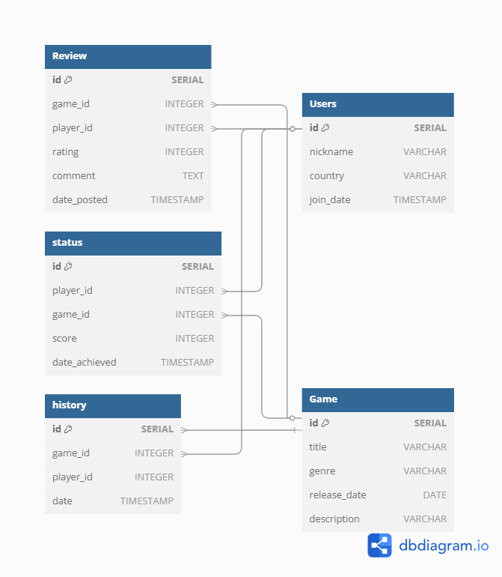

Зураг 7(ӨЕС**)**

## 2.2. Өгөгдлийн сангийн sequence диаграм

## 

Зураг 8(sequence)

**2.4 use case диаграм**

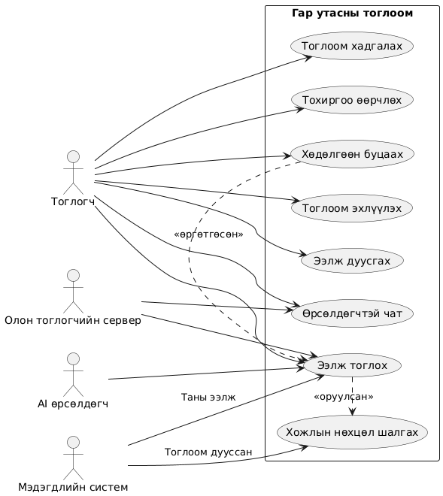

Зураг 9(use case)

**2.5 Scenario диаграм**

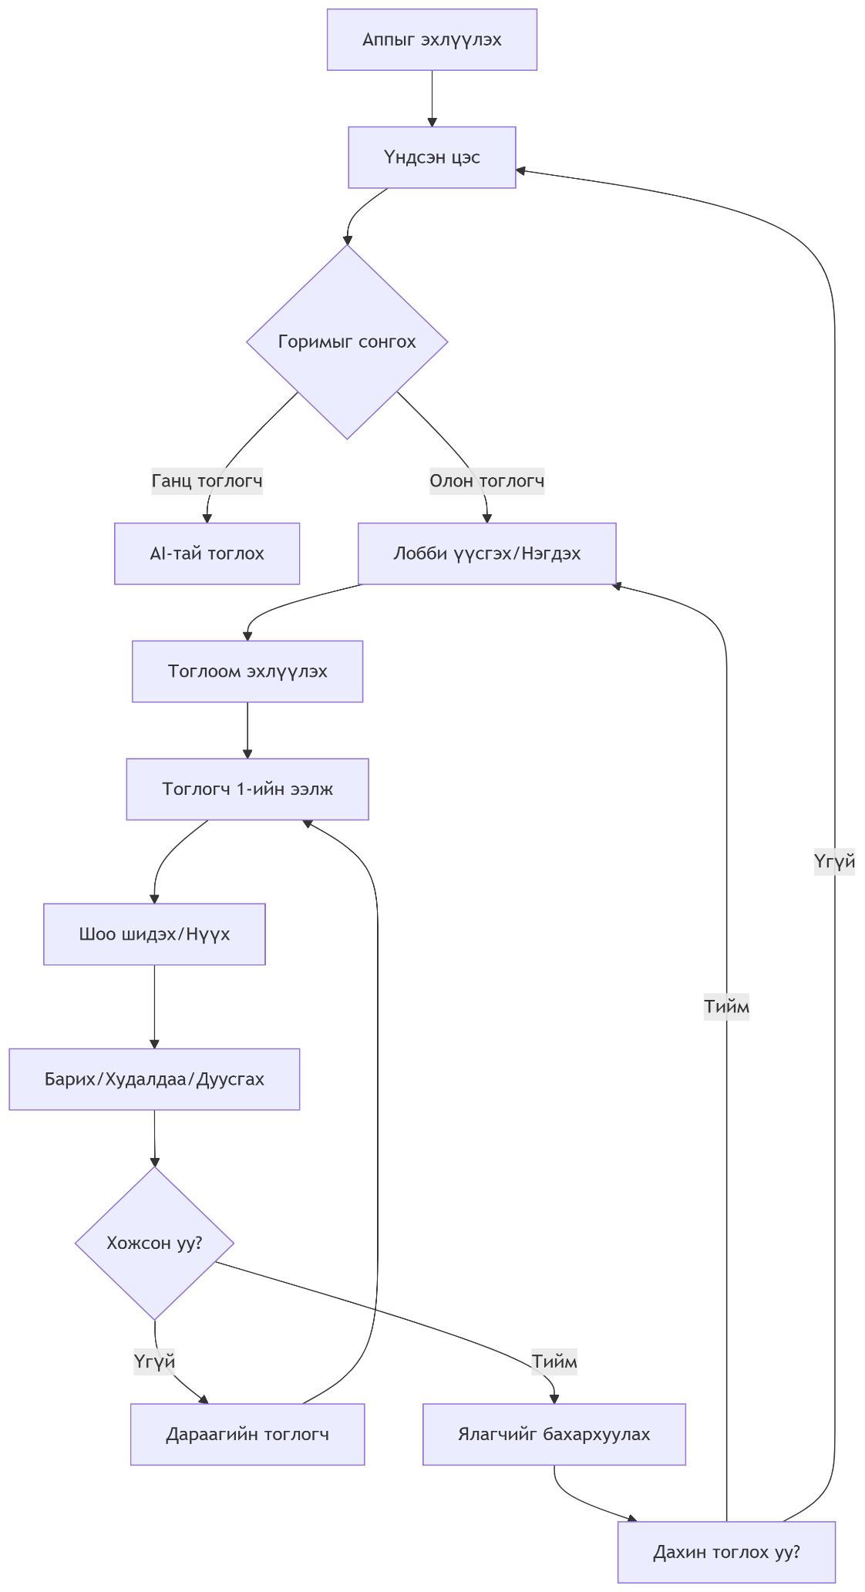

Зураг 10(Scenario)

**2.5 Scenario диаграм**

хүснэгт (Scenario**)**

| **Сценарийн** | **Тоглогчийн Үйлдэл** | **Системийн Хариу Үйлдэл** | **Тоглоомын Төлөв Өөрчлөгдөх** |
| --- | --- | --- | --- |
| **1. Тоглоомыг Эхлүүлэх** | Тоглогч апп-ыг нээх. | Splash дэлгэц → Үндсэн цэс. | Тоглогчийн профайлыг ачаалах (нэвтэрсэн бол). |
| **2. Шинэ Тоглоом Эхлүүлэх** | Тоглогч "Тоглох" → "Тоглоом үүсгэх"-ыг сонгох. | Тохиргоог харуулах (тоглогчид, AI, дүрэм). | Тоглоомын лоббийг эхлүүлэх. |
| **3. Найзуудыг Урих** | Тоглогч холбоос/ID-аар бусад тоглогчдийг нэмнэ. | Урилга илгээх; "Тоглогчдыг хүлээж байна" гэж харуулах. | Тоглогч нэмэгдэх тусам лобби шинэчлэгдэнэ. |
| **4. Ээлж Эхлүүлэх** | Идэвхтэй тоглогч шоо шиднэ. | Шооны анимаци + үр дүнг харуулах. | Тоглоомын төлөв шинэчлэгдэнэ (жишээ нь, нөөц нэмэгдэнэ). |
| **5. Суурин Барих** | Тоглогч "Барих" → "Суурин"-ыг сонгоно. | Байрлуулах боломжтой газруудыг тодруулах; баталгаажуулах. | Нөөц хасагдах; суурин тоглоомын самбарт нэмэгдэнэ. |
| **6. Тоглогчтой Худалдаа Хийх** | Тоглогч худалдаа санал болгох (зүйлс сонгох). | Өрсөлдөгчид мэдэгдэх; худалдааны цонх харуулах. | Идэвхтэй тоглогчийн ээлж түр зогсоно. |
| **7. Дүрэмд Эсэргүүцэх** | Тоглогч нүүдлийг маргана. | Асуудлыг бүртгэх; санал асуулга эсвэл дүрмийн цомог харуулах. | Тоглоом түр зогсох; админ/тоглогчид шийдвэрлэнэ. |
| **8. Ээлж Дуусгах** | Тоглогч "Ээлж Дуусгах"-ыг дарна. | Дараагийн тоглогчид ээлж шилжүүлэх; цаг шинэчлэгдэнэ. | Дараагийн тоглогчийн ээлж эхэлнэ. |
| **9. Хожих Нөхцөл Хангагдсан** | Тоглогч 10 ялалтын оноо авна. | Ялагчийн дэлгэц + статистик харуулах. | Тоглоом дуусна; түүхэнд хадгалагдана. |
| **10. Дахин Тоглох** | Тоглогчид "Дахин Тоглох"-ыг сонгох. | Өмнөх тохиргоотой лобби руу буцаах. | Самбар шинэчлэгдэнэ; эхний нөөц шинээр тогтоно. |

**2.5 ӨЕС Өргөтгөл**

хүснэгт (**ӨЕС)**

|  |  |  |
| --- | --- | --- |
| **Тоглоом (Game)** | | |
| **Column Name** | **Data Type** | **Constraints** |
| id | SERIAL | PRIMARY KEY |
| title | VARCHAR |  |
| genre | VARCHAR |  |
| release_date | DATE |  |
| description | VARCHAR |  |
| **Хэрэглэгчид (Users)** | | |
| **Column Name** | **Data Type** | **Constraints** |
| id | SERIAL | PRIMARY KEY |
| nickname | VARCHAR |  |
| country | VARCHAR |  |
| join_date | TIMESTAMP |  |
| **Төлөв (Status)** | | |
| **Column Name** | **Data Type** | **Constraints** |
| id | SERIAL | PRIMARY KEY |
| player_id | INTEGER |  |
| game_id | INTEGER |  |
| score | INTEGER |  |
| date_achieved | TIMESTAMP |  |
| **Сэтгэгдэл (Review)** | | |
| **Column Name** | **Data Type** | **Constraints** |
| id | SERIAL | PRIMARY KEY |
| game_id | INTEGER |  |
| player_id | INTEGER |  |
| rating | INTEGER |  |
| comment | TEXT |  |
| date_posted | TIMESTAMP |  |
| **Түүх (History)** | | |
| **Column Name** | **Data Type** | **Constraints** |
| id | SERIAL | PRIMARY KEY |
| game_id | INTEGER |  |
| player_id | INTEGER |  |

## 2.6 Activity диаграмм

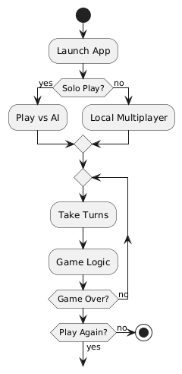

зураг 11(activity)

2.7 State Chart diagram

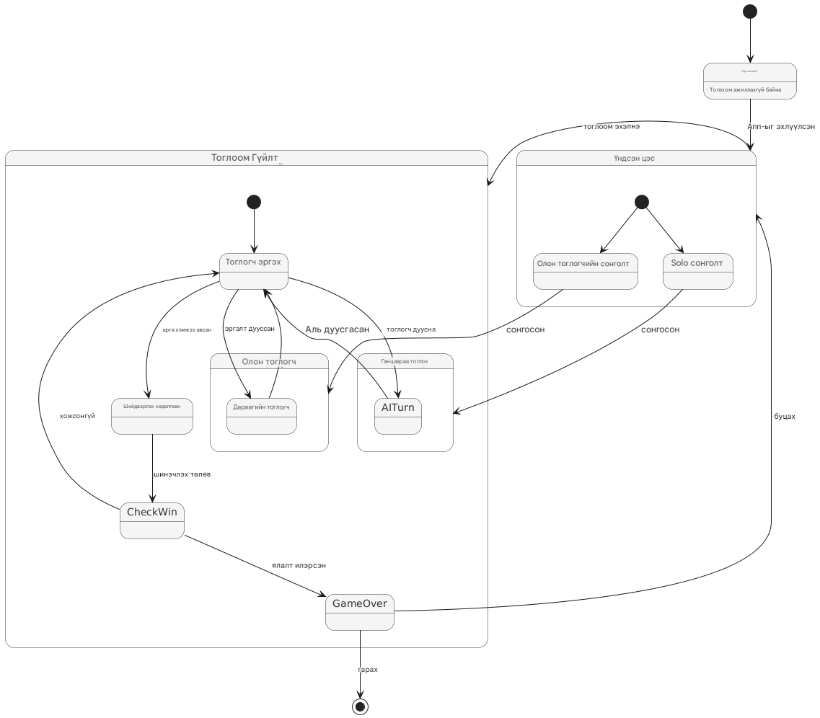

зураг 12(state)

**2.8 Collaboration diagram**

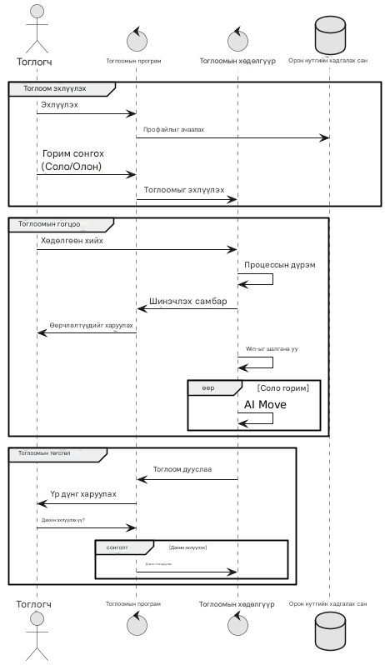

зураг 13(collabration)

**2.9 Component diagram**

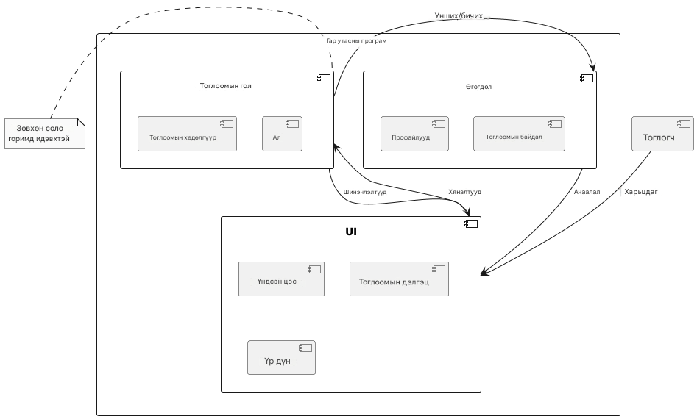

зураг 14(component)

## 2.5 Дэлгэцийн зохиомж

**Үргэлжлүүлэхийн тулд хэрэглэгч нэр оруулж эсвэл нэвтэрч орно**

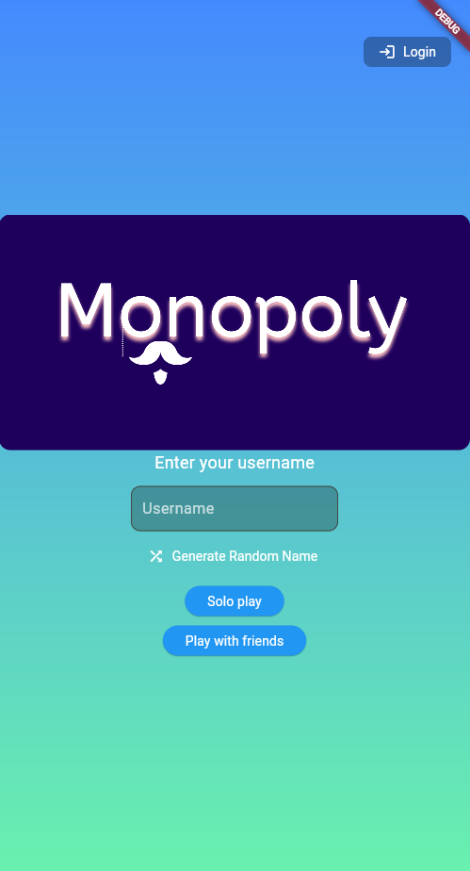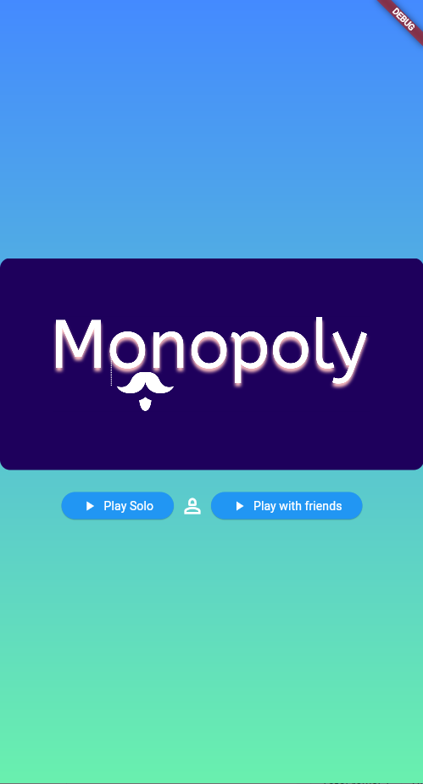

Зураг 15(homepage)

**монополь тоглоомын үндсэн самбар,** **профайл хуудас**

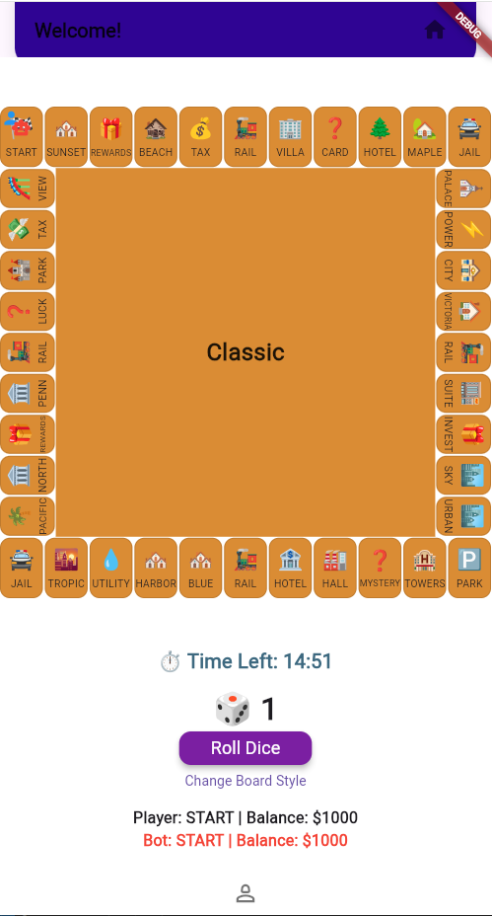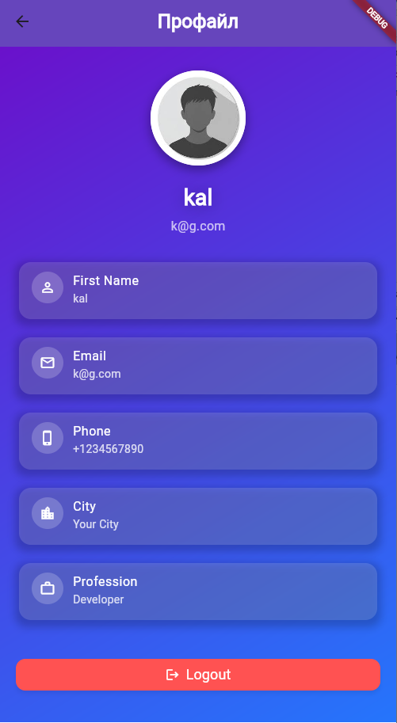

Зураг 16(**самбар)**

**бүртгүүлэх, нэвтрэх хуудас**

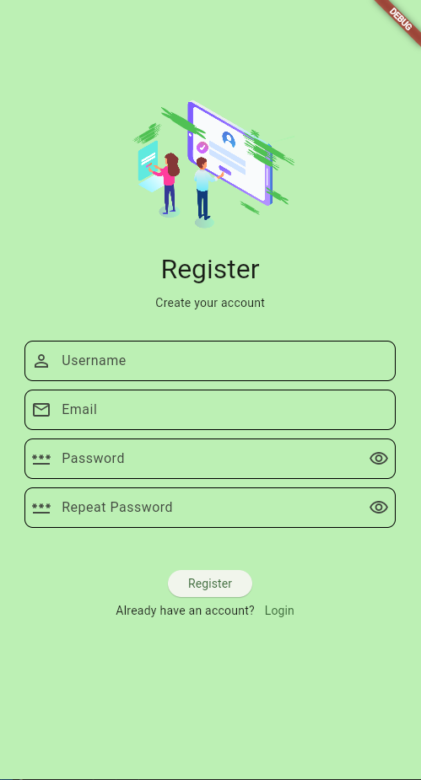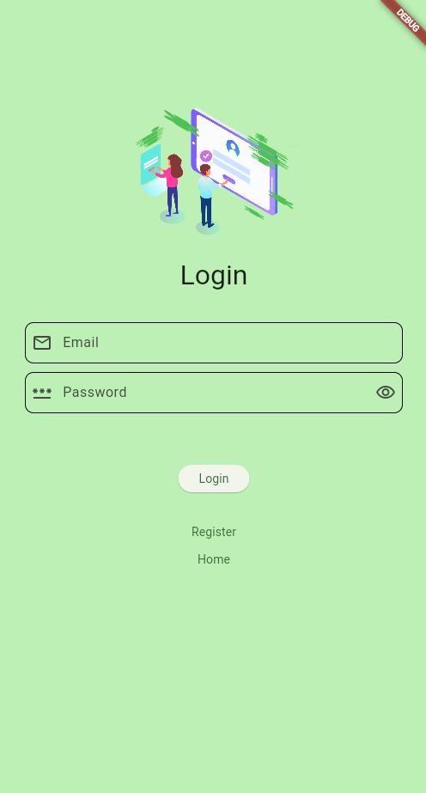

зураг 17(**бүртгүүлэх, нэвтрэх)**

**ДҮГНЭЛТ**

Flutter дээр суурилсан Monopoly тоглоомын төсөл нь сонгодог самбарын тоглоомын туршлагыг дижитал платформд амжилттай нэвтрүүлж, баялаг UI дизайныг интерактив тоглоомтой хослуулсан. Flutter-ийн хөндлөн платформын чадавхийг ашиглан тоглоом нь нэг тоглогч (боттой харьцуулбал) болон олон тоглогчийн горимыг (хуваалцах боломжтой холбоосоор дамжуулан 4 хүртэлх тоглогч) дэмждэг бөгөөд хэрэглэгчийн оролцоог сайжруулж, өөрчлөх боломжтой самбар, тоглогчийн дүрс, цаг хугацааны эргэлт зэрэг онцлогтой. Бүтэцлэгдсэн эргэлтэд суурилсан логик, жигд хөдөлгөөнт дүрсийг ашиглах нь өнгөлсөн, тааламжтай туршлагад хувь нэмэр оруулдаг. Энэхүү төсөл нь Flutter-ийн тоглоомын механик, UI/UX зарчим, бодит цагийн төлөв байдлын удирдлагын талаар хүчтэй ойлголтыг харуулж, сүлжээний синхрончлол, чатын функцууд, хиймэл оюун ухааныг сайжруулах зэрэг ирээдүйн сайжруулалтын үе шатыг бий болгодог.

**АШИГЛАСАН НОМ ЗҮЙ**

1. **Вэб нөөцүүд:**
2. https://flutter.dev/,https://www.djangoproject.com/,https://www.pgadmin.org/
3. **Хүрээ болон хэрэгслүүдийн баримт бичиг:**
4. Django програм хангамжийн сан. https://docs.djangoproject.com
5. Bootstrap. " Bootstrap баримт бичиг." https://getbootstrap.com
6. Flutter -- https://flutter.dev/,